哈尔滨工业大学

<<计算机网络>>
实验报告

(2018年度春季学期)

姓名： | 李博
学号： | 1150310116
学院： | 计算机科学与技术学院
教师： | 聂兰顺

实验一 HTTP代理服务器的设计与实现

实验目的
熟悉并掌握 Socket网络编程的过程与技术；深入理解 HTTP 协议，掌握 HTTP 代理服务器的基本工作原理；掌握 HTTP 代理服务器设计与编程实现的基本技能。

实验内容
(1) 设计并实现一个基本 HTTP 代理服务器。要求在指定端口(例如 8080)接收来自客户的 HTTP 请求并且根据其中的 URL 地址访问该地址所指向的 HTTP 服务器(原服务器)，接收 HTTP 服务器的响应报文，并将响应报文转发给对应的客户进行浏览。
(2) 设计并实现一个支持 Cache 功能的 HTTP 代理服务器。要求能缓存原服务器响应的对象，并能够通过修改请求报文(添加 if-modified-since 头行)，向原服务器确认缓存对象是否是最新版本。(选作内容，加分项目，可以当堂完成或课下完成)
(3) 扩展 HTTP 代理服务器，支持如下功能:(选作内容，加分项目， 可以当堂完成或课下完成)
a) 网站过滤:允许/不允许访问某些网站;
b) 用户过滤:支持/不支持某些用户访问外部网站;
c) 网站引导:将用户对某个网站的访问引导至一个模拟网站(钓
鱼)。

三、实验过程及结果
实验过程中，首先我参考了指导书中给出的代码，结合网上的一些博客，了解了如何配置代理，如何使用代理，下面分以下几个方面总结实验。
- Socket 编程的客户端和服务器端主要步骤
对于本次实验所需要应用到的socket编程，代理服务器需要分别对客户端和服务器端建立SOCKET连接。通过接受客户端的SOCKET信息获取目标服务器的IP和PORT，从而对服务器建立SOCKET连接。
- 基本工作原理
HTTP代理服务器的基本原理如图2-1所示。代理服务器对于原客户端而言扮演的是服务器的角色，对于原服务器而言扮演的是客户端的角色。因此代理服务器的任务便是准确高效地将客户端的HTTP请求报文转发到服务器端，将服务器端的HTTP响应报文返回到客户端。
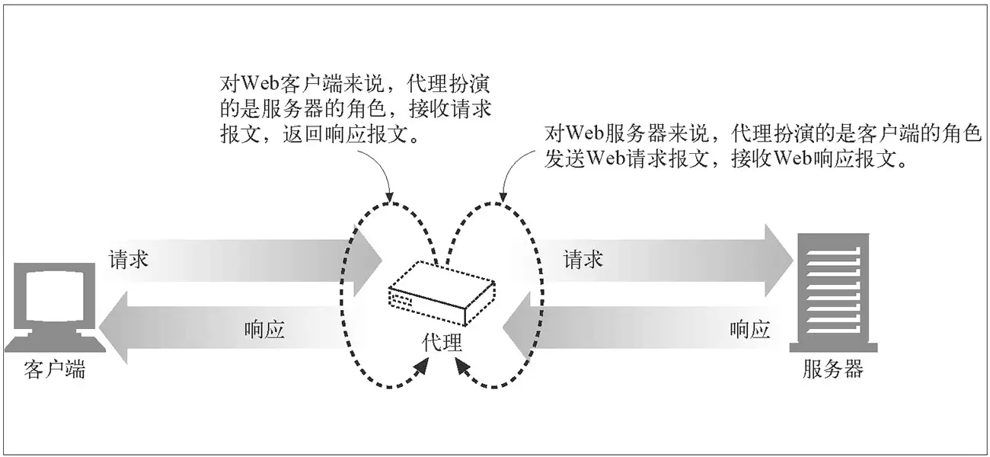
图2-1 代理服务器的基本原理

- HTTP 代理服务器的程序流程图
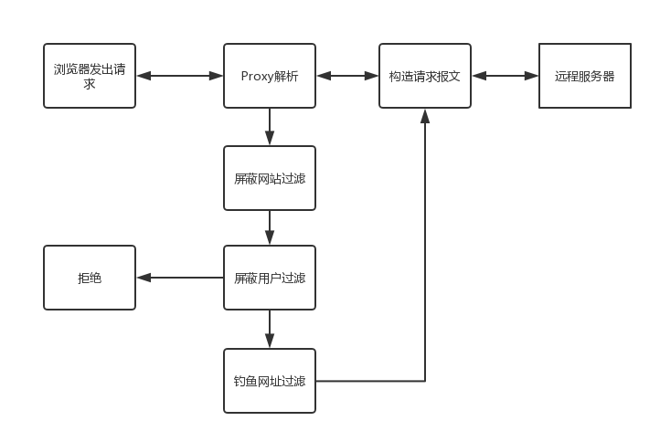
- HTTP 代理服务器实验验证过程以及实验结果

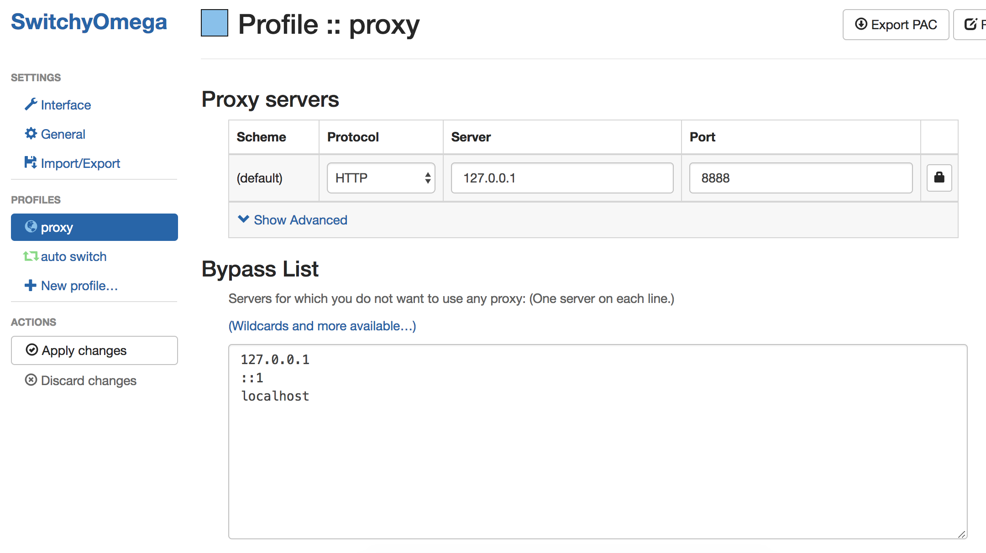

我们在代码中接受浏览器发出的请求头，对其parse后做相应的处理。
首先是启动线程监听127.0.0.1：8888端口。
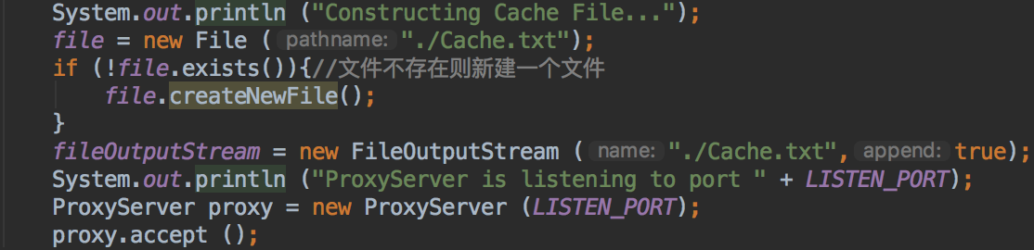
在浏览器中访问www.sina.com.cn
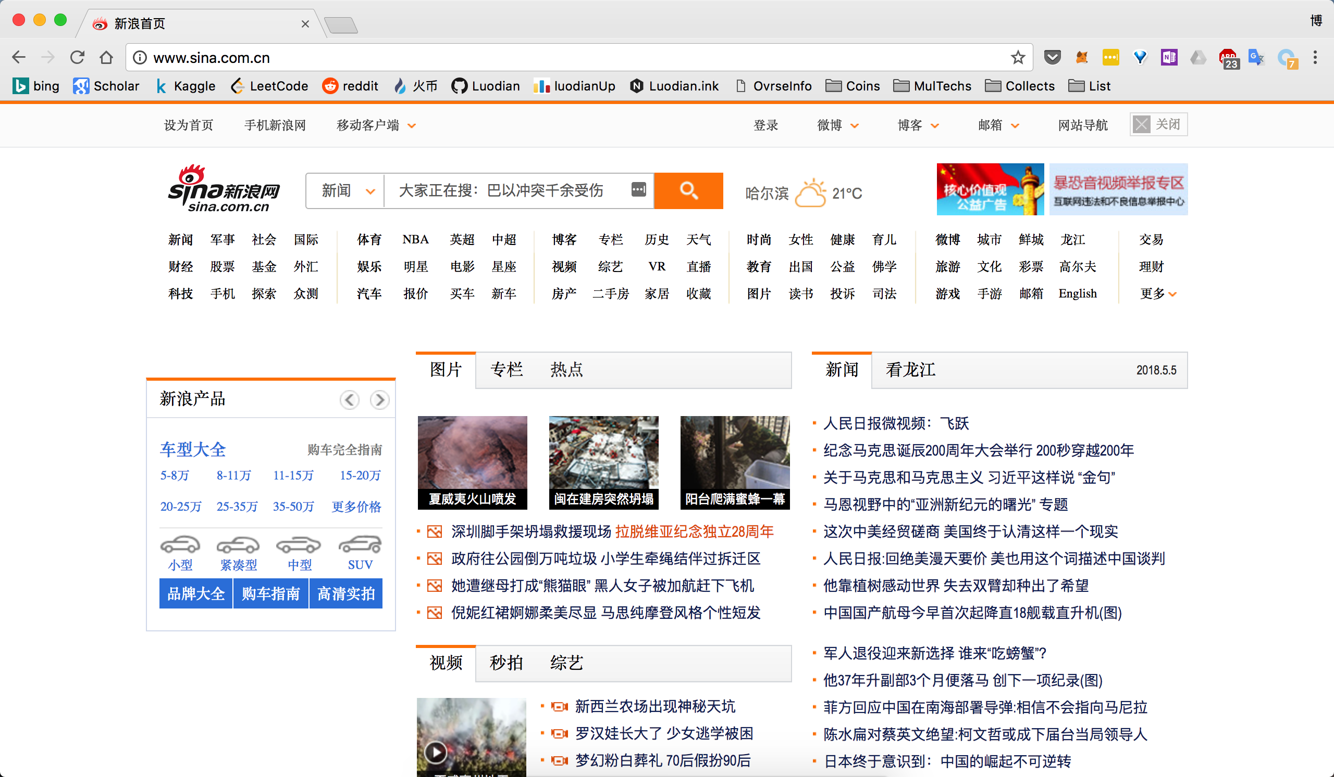
控制台中产生相应的请求信息，proxy针对于请求向remote发送获取数据的请求，拉回数据，将数据打包发给client.
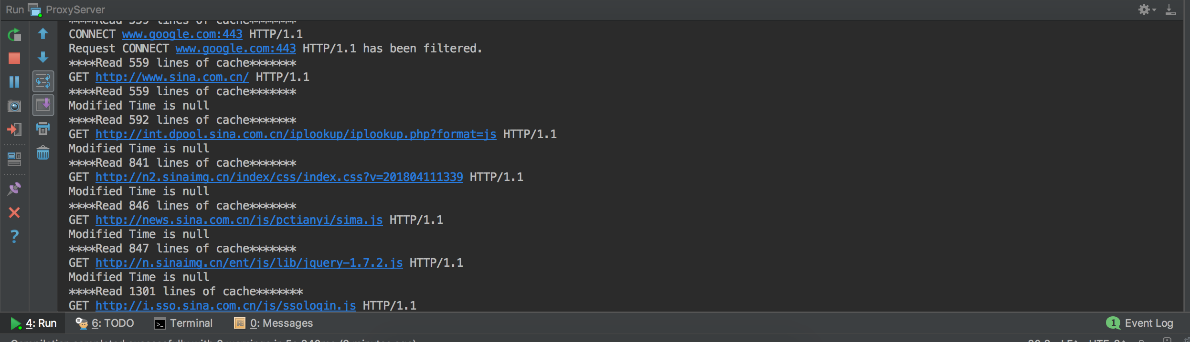

在代码中，将www.sina.com.cn网址设置为屏蔽。
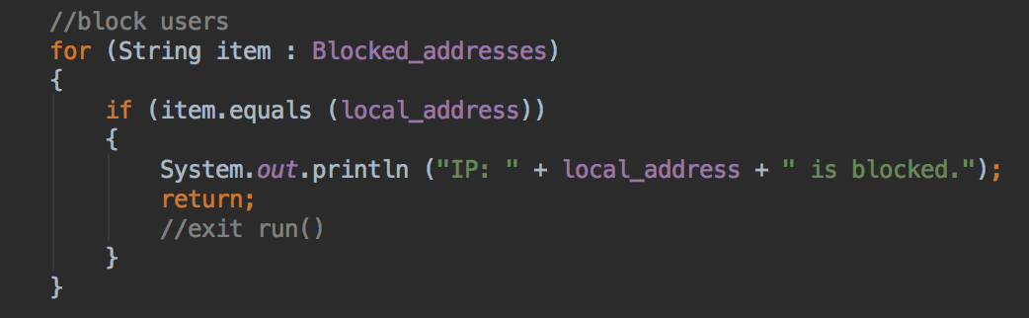
可以看到的是，这个网址已经不能访问了。
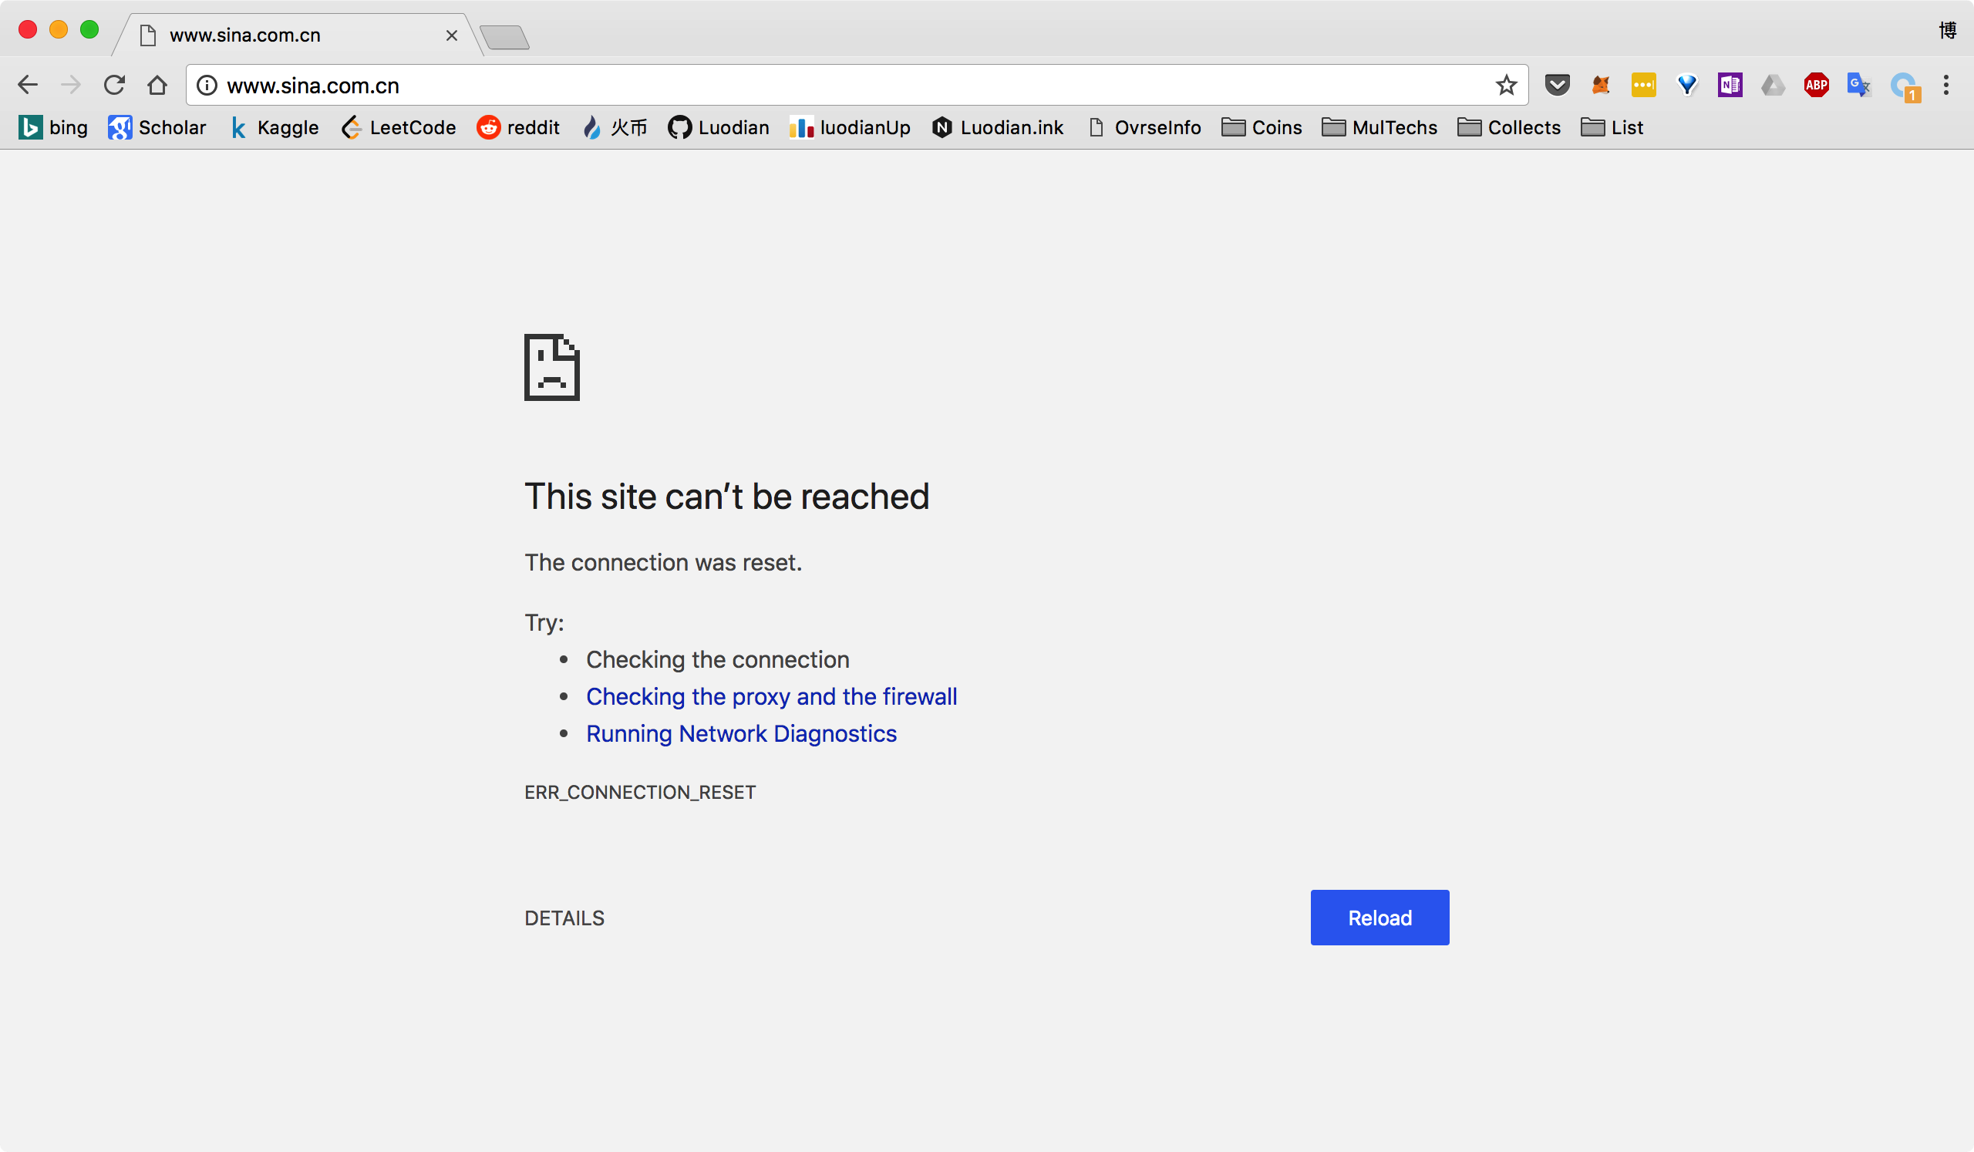
接下来是用户控制，我们识别用户发出的socket连接中所含有的inetAddress，对特定的用户进行访问控制。
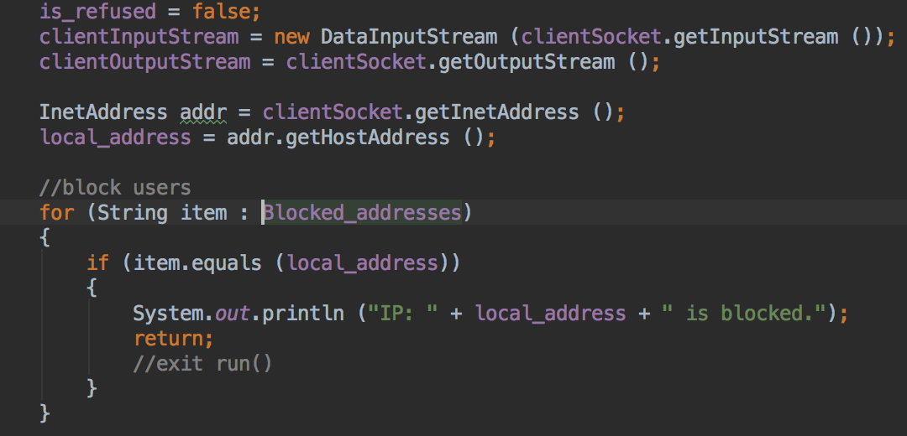
接下来是钓鱼功能，所进行的操作为，将接到的所有报文丢弃，并且连接到指定的网址：www.qq.com.cn.
接下来我们尝试访问http://jwts.hit.edu.cn
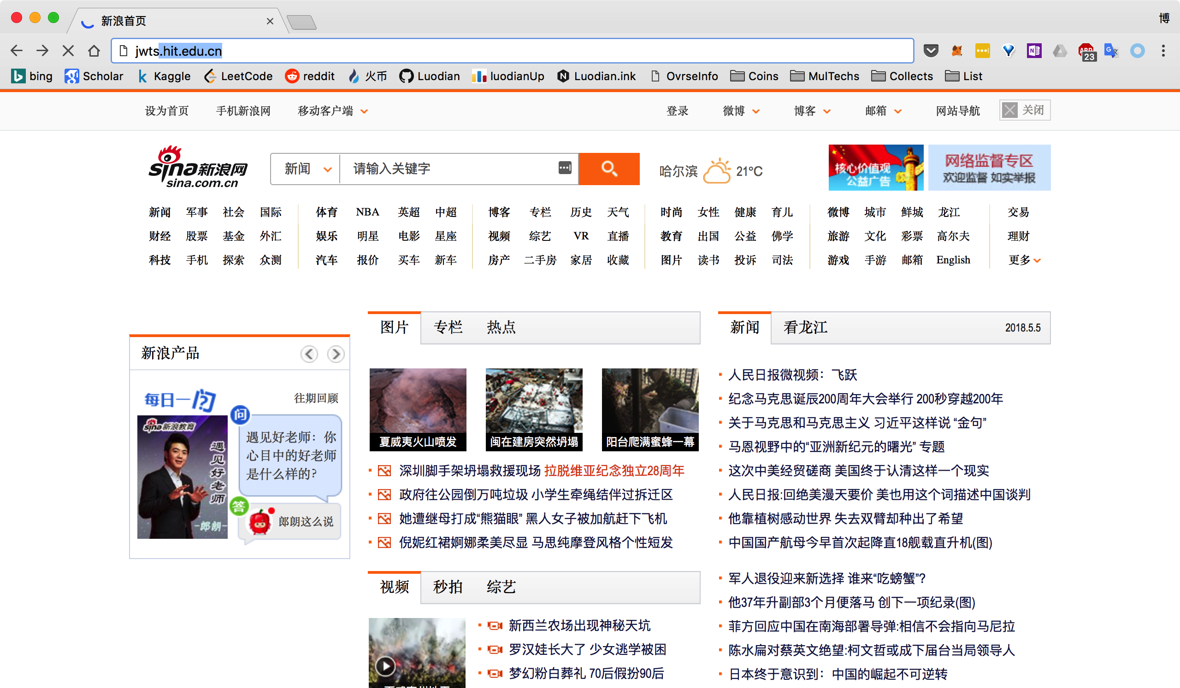

在代码中我们重新组装发往www.qq.com.cn的报文
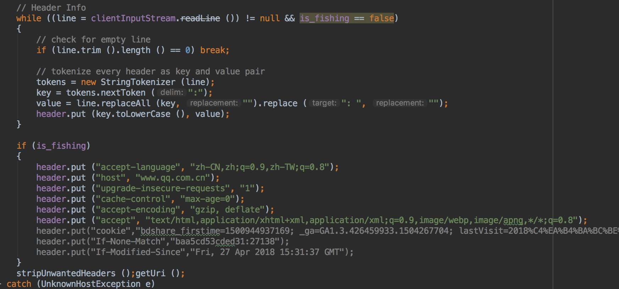
可以看到我们的连接已经被重定向到了www.qq.com.cn了。
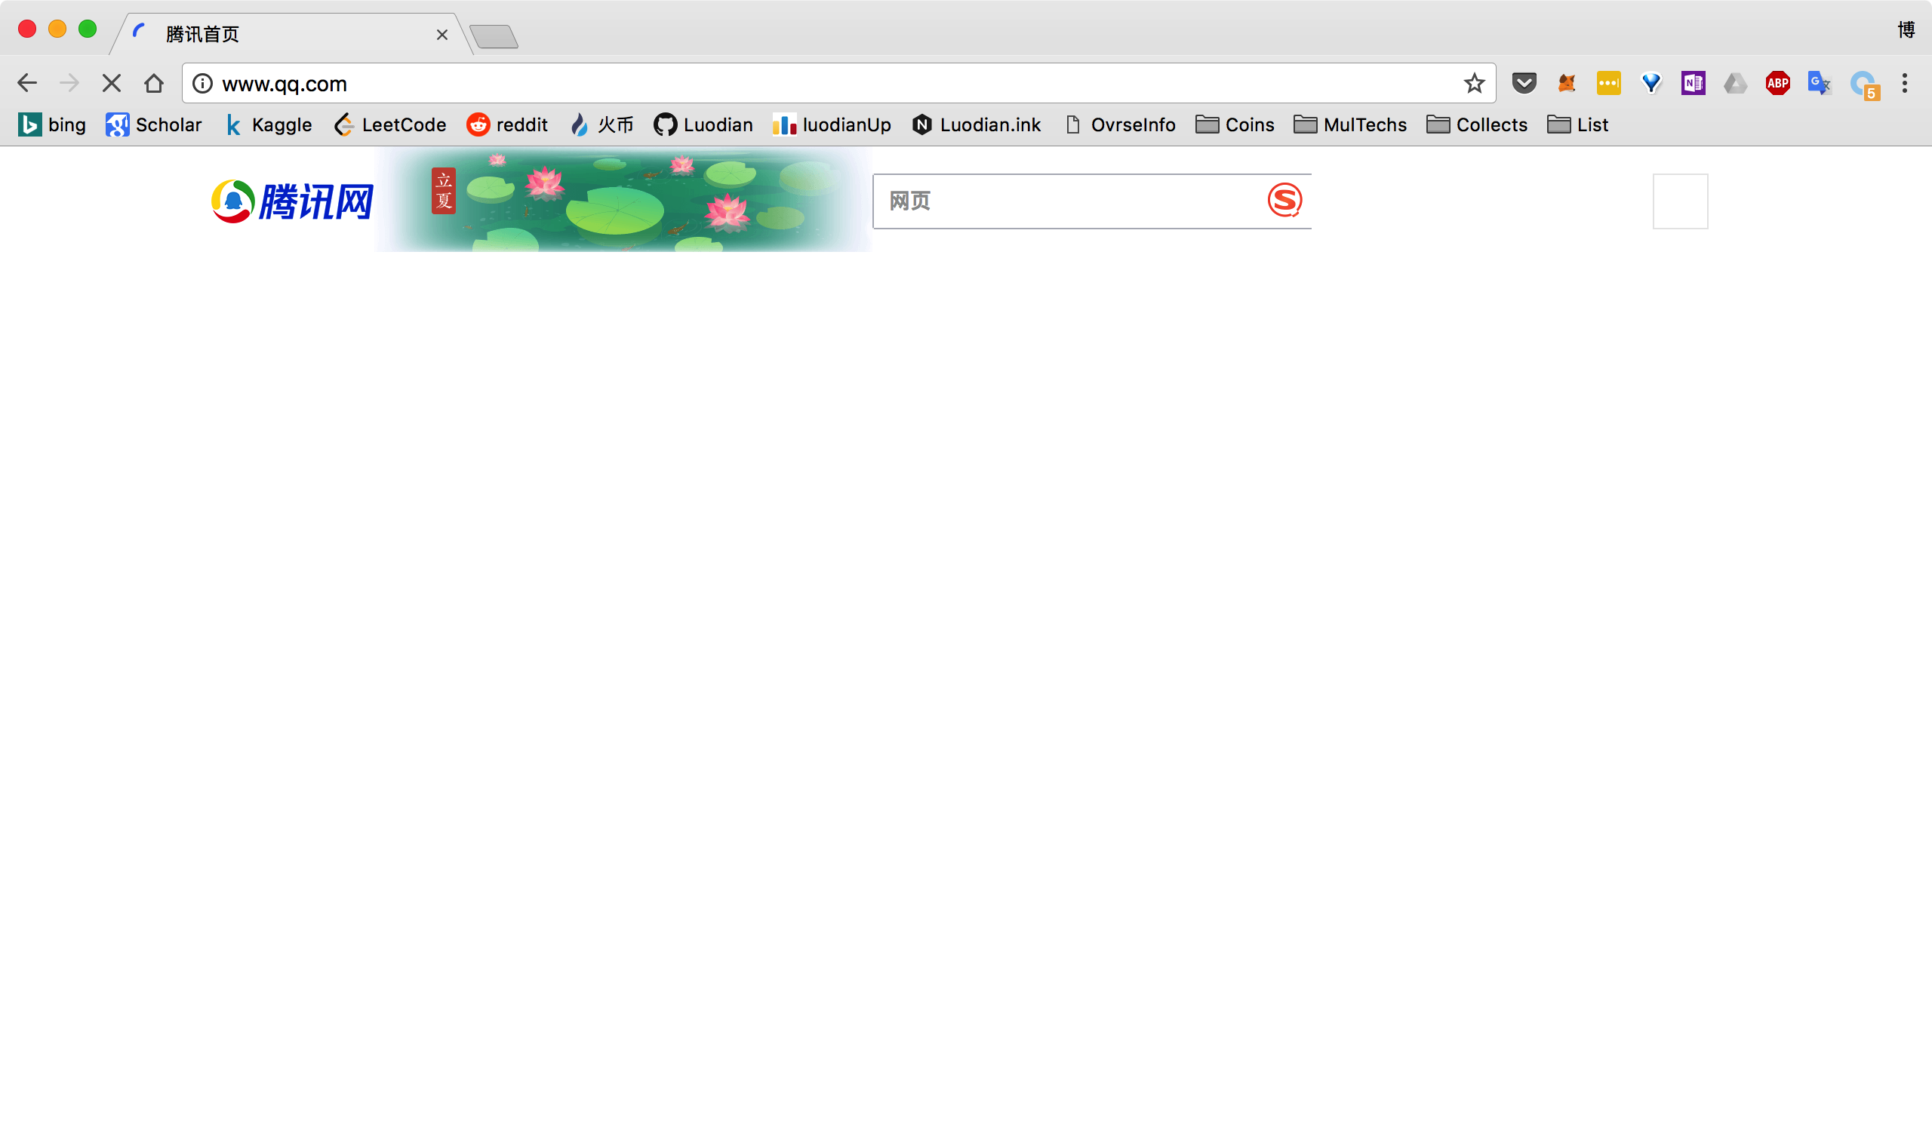
cache功能暂未完成。
- 实验代码
代码太长了，我这里附一个链接把：https://github.com/Luodian/HIT-Network

实验心得
这次实验让我熟悉了曾经一直听说但是不慎熟悉的代理，这次实验给出的是cpp的源码，调用win32的库。但是我认为更可行的解决方案是使用python或者java这种跨平台的语言编写，因为这样的话我们可以将我们的代码编译放到服务器上运行，从而配置我们的服务器成为代理。如果将其配置到如GCP或者是vultr上，甚至可以利用我们的代码翻墙（当然对于google等大多数网站我们还要实现HTTPS隧道连接的功能）。
这次实验让我确实收获颇多，就像是完成了一个简单版本，不带混淆的shadowsocks，这让我感觉到自己的知识又丰富了一些，并且对多线程，socket编程的技巧又熟练了一些。

